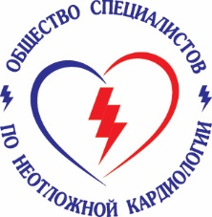
ОБЩЕСТВО СПЕЦИАЛИСТОВ
ПО НЕОТЛОЖНОЙ КАРДИОЛОГИИ

ОБРАЗОВАТЕЛЬНАЯ ОНЛАЙН-ШКОЛА ПО
НЕОТЛОЖНОЙ КАРДИОЛОГИИ 03.03.2021
Среда
Платформа: www.zoom.us
Время начала онлайн-школы: 17.00 (московское время)
Время окончания: 18.00 (московское время)

XXI век – что изменилось в подходах к терапии АГ и ХСН.

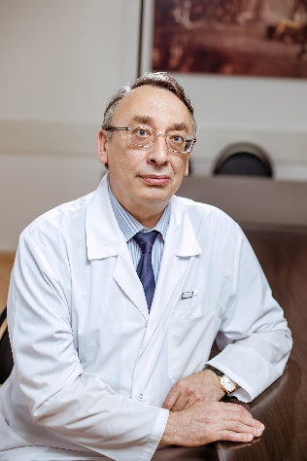
Терещенко Сергей Николаевич
председатель правления РОО «Общество специалистов по неотложной кардиологии», руководитель Отдела заболеваний миокарда и сердечной недостаточности ФГБУ "НМИЦ кардиологии" Минздрава России, д.м.н, профессор, заслуженный деятель науки РФ

«Занятие №1»

Доклад
17:00-17:45
Хроническая сердечная недостаточность – что нового в клинических рекомендациях 2020 года?
Эплеренон в практических схемах лечения.
При поддержке компании АКРИХИН
Дискуссия
17:45-18:00
Программа не представлена на аккредитацию в НМО

Ссылка для регистрации участников:

https://us02web.zoom.us/webinar/register/WN_-W8aha3yRpmi0lojND_zXw

рекламный спонсор школы

